黎明技術學院

數位多媒體系

專題_企劃書

組別：第八組

組員：夏承廉

**目錄**

壹、 摘要 6

一、 研究背景 6

二、 目標 6

三、 與專題的關聯性 6

貳、 研究動機 7

一、 動機 7

二、 創作理念 7

三、 目的 7

四、 效益分析 7

參、 資料收集與分析 8

肆、 研究方法與規劃過程 8

一、 流程圖規劃 8

二、 主題說明 8

三、 專題方向 8

四、 主題訂製 8

1. 主題類型 8

2. 遊戲名稱 8

3. 主題風格 8

4. 作品時間 8

五、 項目與製作需求 8

六、 市場調查和問卷 9

七、 時間規劃 9

八、 工作項目 9

九、 周邊項目規劃、預算規劃 9

十、 製作設備/使用軟體 10

伍、 遊戲製作 11

一、 劇本 11

1. 劇情大綱： 11

二、 角色設計 13

1. 文案、草稿 13

2. 線搞、彩稿 13

3. 三視圖、比例圖、角色配色 13

三、 場景設計 13

1. 線稿 13

2. 色稿、配色 13

四、 遊戲關卡 13

1. 系統文案、遊戲機制 13

2. 關卡設計 13

3. 通關條件 13

五、 遊戲道具 13

1. 草稿 13

2. 線稿 13

3. 三視圖、比例圖、配色 13

六、 遊戲介面 13

1. 操作介面、功能 13

2. 開始、暫停、結束與失敗的介面 13

七、 程式資料收集參考 13

1. 控制 13

2. 暫停 13

3. 攻擊判定 13

4. 血量 14

5. 地圖 14

八、 宣傳片製作 14

1. 分鏡圖 14

陸、 參考資料 15

一、 書籍 15

二、 頭盔樣式參考 17

三、 場景參考 18

四、 皇帝與帝國士兵參考 19

附件一 20

附件二 20

圖目錄

圖 1 流程圖表 8

圖 2 早期文字冒險 8

圖 3 YUZUSOFT於2009年所發售的戀愛向冒險文字遊戲 9

圖 4 著名橫向卷軸遊戲「超級瑪利歐」 9

表目錄

表格 1 參考書籍 11

表格 2 頭盔樣式參考 12

表格 3 古羅馬競技場 13

表格 4 皇帝與帝國士兵參考 14

表格 5 工具軟體 15

# 摘要

## 研究背景

對於「人權」在過去的時代，只會出現在一部分的人們身上，然而其餘的人們淪落為他人的「物品」。根據歷史資料，古羅馬法律「奴隸」只是財產，奴隸主的虐待、傷害甚至殺害都不受到法律限制。

通常大多數的奴隸會被指派最艱苦或是最危險的勞力工作，被不斷的壓榨，直到壽命消耗完畢接著 接續下一個奴隸。這樣受到殘酷壓迫的奴隸集中在一起後，往往容易發生暴動或叛亂。

## 目標

製作出一款電子遊戲，玩家在遊玩的過程中，根據遊戲的推進，劇本的內容，表現在人權中最基本直觀的自由。

## 與專題的關聯性

為何要選用「奴隸」作為企劃起點呢？在21世紀的今天奴隸制度似乎不存在於現代社會中，其實依然根生在人類社會中，學校、職場以至於家庭，「被他人奴役」的事件常常發生在這些環境下。

用遊戲去表達這些被奴役者的心境，希望玩家看到自己生活周遭類似的事件時能夠有同理心並且給予幫助。

# 研究動機

## 動機

我非常喜歡玩電子遊戲，也遊玩過不少3A遊戲作品。遊戲中，宏偉的世界觀、華麗的特效、精緻的關卡設計，有著無數的樂趣與感動，開始對遊戲製作產生了興趣。

因為這次的目標著重在故事敘述上，再加上技術以及人力上的考量所以選擇開發文字冒險類型的遊戲。而在文字冒險遊戲中間穿插一點小遊戲這個要素在市面上不少見，也算是對我個人的一種嘗試。

## 創作理念

遊戲核心的概念是反「抗奴隸制度」，根據甘地的名言：

*It is better to be violent, if there is violence in our hearts, than to put on the cloak of nonviolence to cover impotence.*

這句話的意思是「如果我們心存暴力，那最好釋放出來，至少好過用非暴力掩飾的軟弱」，人不要去畏懼為自己的自由而戰，不要害怕為自己的信念流血。

## 目的

希望能製作出一款遊戲，可以透過我的遊戲讓更多人體驗到遊玩電子遊戲的快樂。

## 效益分析

我目標讓這個遊戲在遊戲創作平台上發表，能夠吸引20名以上的玩家遊玩數，更希望遊玩完這款遊戲的人能夠留下遊玩心得或是建議，並且分享出去。

# 研究方法與規劃過程

## 流程圖規劃

圖 1 流程圖表

## 主題說明

### 何謂文字冒險遊戲：

1977由一位美國工程師所設計出的遊戲模式，由於受限當時的電腦性能，當時的遊戲內容只有文字要素而已。

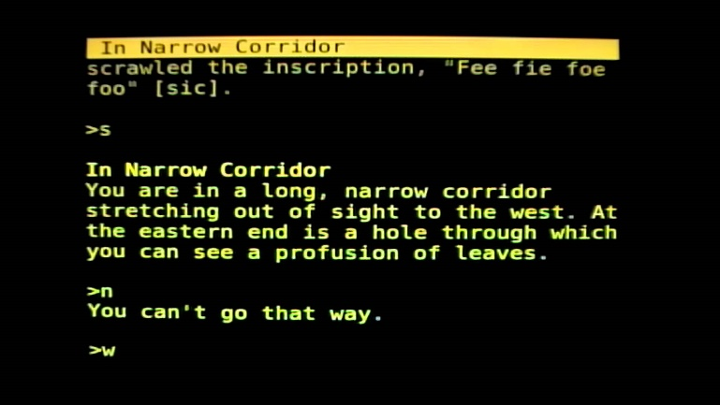

圖 2 早期文字冒險

經過長年的發展之後，衍生出視覺小說「Visual Novel，簡稱NVL」這類型的遊戲，視覺小說是在電子螢幕上閱讀的小說，使用圖片和音樂來讓觀眾從中獲取資訊，因為是從小說向遊戲轉化，所以文字較多，而且CG等的開發成本更低，程式設計的要求不高也是特點之一。

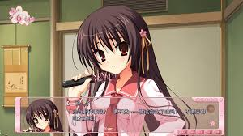

圖 3 YUZUSOFT於2009年所發售的戀愛向冒險文字遊戲

### 橫向卷軸動作遊戲：

特色是遊戲中角色通常由左方往右方移動，鏡頭（即玩家看到的螢幕畫面）對著角色側面，隨著角色右移，右方陸續出現各種物品或角色。角色透過飛行與跳躍等也可以有限度地往上、下方向行動，但是只能微小程度或者完全不能靠近與遠離鏡頭。其經典的遊戲有洛克人、超級瑪利歐。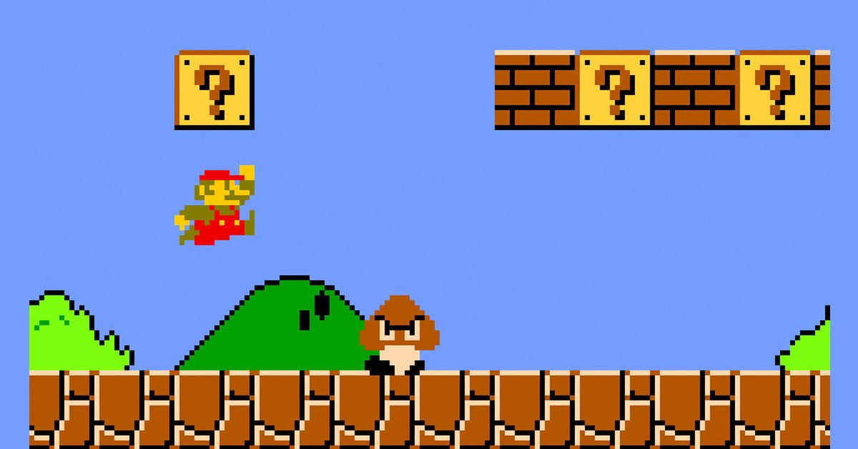

圖 4 著名橫向卷軸遊戲「超級瑪利歐」

## 專題方向

## 主題訂製

### 主題類型

橫向卷軸遊戲

### 遊戲名稱

自由人

### 主題風格

像素風格

### 作品時間

兩個關卡，遊戲時間預估3分鐘

## 項目與製作需求

(請詳見附件一、附件二)

## 時間規劃

## 工作項目

## 周邊項目規劃、預算規劃

## 製作設備/使用軟體

|  |  |  |
| --- | --- | --- |
| 工具規劃 | | |
| 繪圖 | Clip Studio Paint | 「clip studio paint logo」的圖片搜尋結果 |
| Photoshop |  |
| 錄製、後製 | Premiere Pro |  |
| OBS Studio | 「OBS Studio logo」的圖片搜尋結果 |
| 遊戲引擎、程式編譯 | Unity | C:\Users\HappyBreaker\AppData\Local\Microsoft\Windows\INetCache\Content.MSO\5F5819C3.tmp |
| Visual Studio 2019 | C:\Users\HappyBreaker\AppData\Local\Microsoft\Windows\INetCache\Content.MSO\84330FB9.tmp |

表格 1使用軟體

# 遊戲製作

## 故事：

## 故事大綱

背景玩家將是一位被怪物強迫在地下礦坑不斷勞動，而玩家必須想辦法操作主角突破重重難關，打倒怪物離開的地下，成功獲得自由。

* 1. **對話腳本**

主角：

我受夠這些怪物一直威脅我們不斷挖礦。

主角：

有傳言礦坑的深處似乎有暗道可以離開這裡。

主角：

這把挖到的鐵鏽劍是我唯一的保命道具。

主角：

這是什麼？

難道這就是暗道嗎？

主角：

這不對勁！

* 1. **系統提示**

系統：

前方的懸崖有點遠，這個斜坡或許是不錯的跳板。

系統：

從這裡有個小洞蹲下可以爬過去(按方向鍵下)。

系統：

這邊下面是岩漿小心點跳過去(按方向鍵上)。

## 角色設定

### 文案

|  |  |
| --- | --- |
| 名子 | 簡介 |
| 玩家 | 被囚禁在地下礦坑的奴隸 |
| BOSS | 手持長斧的人型骸骨 |

### 角色樣式

主角樣式：

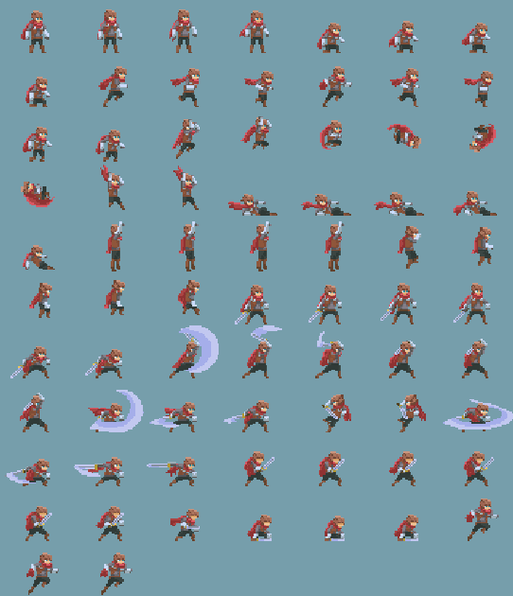

圖 5 主角樣式圖

BOSS樣式：

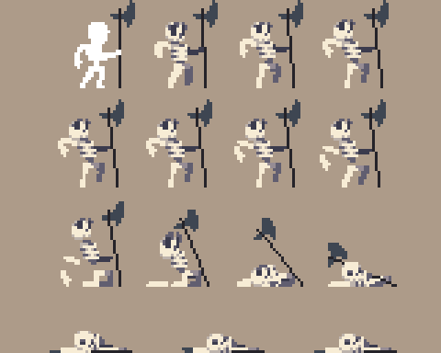

圖 6 BOSS樣式圖

## 場景設定

### 樣式

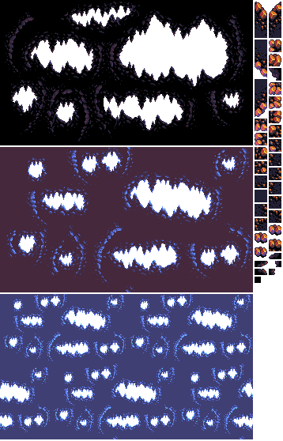

圖 7 地圖樣式圖

## 遊戲關卡

### 系統文案、遊戲流程

### 關卡設計、遊戲機制

### 通關條件

## 遊戲介面

### 操作介面、功能

### 開始、暫停、結束與失敗的介面

## 程式設計

### 控制

### 主攝影機控制

### 介面同步

* 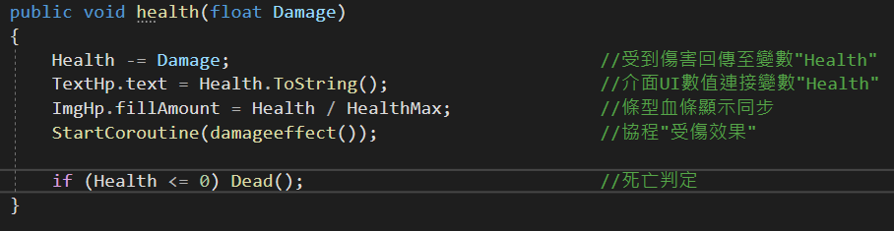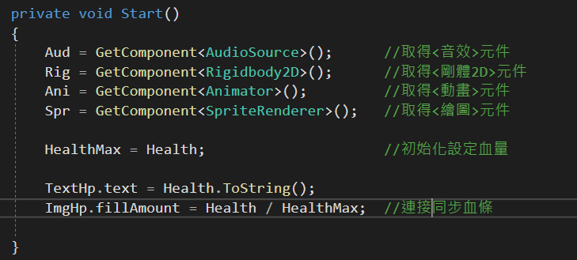玩家血量
* BOSS血量  
  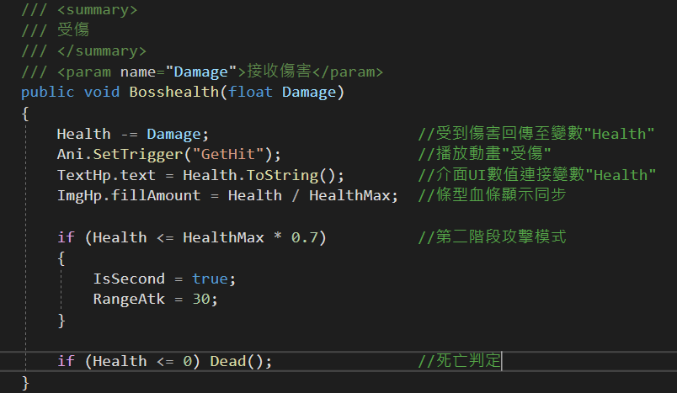

### 暫停

### 攻擊判定

### 血量

### 地圖

## 宣傳片製作

### 大綱

### 分鏡圖

# 參考資料

## 書籍

|  |  |  |
| --- | --- | --- |
| 封面 | 書名 | 說明 |
| äººæ°£éæ²éæ¨£åï¼Unity3D éæ²è¨­è¨å¯¦ä¾è¬å  ç¬¬äºç | 人氣遊戲這樣做！Unity3D 遊戲設計實例講堂 第二版 | 本書寫有大量Unity3D遊戲的開發資料，也有詳細寫道Unity引擎的使用方法。 |
|  | 新觀念 Microsoft Visual C# 程式設計範例教本 第四版 | 由於程式開發語言是使用C#，需要查閱這類程式語言書。 |
| éæ²è¨­è¨æ¦è«(ç¬¬åç) | 遊戲設計概論 第二版 | 參考本書大量的遊戲設計概念，撰寫遊戲企劃的部分。 |
| https://cf-assets2.tenlong.com.tw/products/images/000/106/711/original/51XiZ98uN2L.jpg?1525597849 | 遊戲設計、原型與開發：基於 Unity 與 C# 從構思到實現 | 參考本書大量的遊戲設計概念，撰寫遊戲企劃的部分。 |
| 遊戲動漫人體結構造型手繪技法 | 遊戲動漫人體結構造型手繪技法 | 遊戲中人物的美術概念，需要時常參考書中美術圖。 |

表格 2 參考書籍

# 附件一

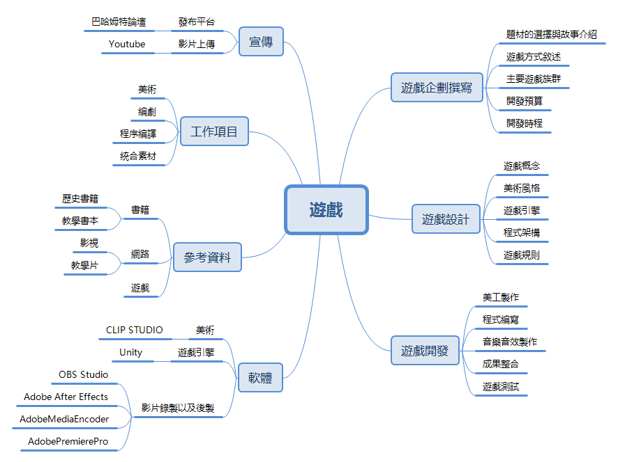

# 附件二

